**LAPORAN PRAKTIKUM**

**PEMROGRAMAN BERBASIS WEB**

**“IMPLEMENTASI FORM DAN META ELEMENT”**



Disusun Oleh :

Nama : Al Habib Muhammad

Nim : 1808561043

Kelas : B

**PROGRAM STUDI TEKNIK INFORMATIKA**

**FAKULTAS MATEMATIKA DAN ILMU PENGETAHUAN ALAM**

**UNIVERSITAS UDAYANA**

**BADUNG**

**2020**

**KATA PENGANTAR**

Puji dan syukur ke hadirat Tuhan Yang Maha Kuasa atas segala rahmat yang diberikan-Nya sehingga tugas Laporan Praktikum 4 yang berjudul ”IMPLEMENTASI FORM DAN META ELEMENT” ini dapat saya selesaikan. Laporan ini saya buat sebagai kewajiban untuk memenuhi tugas. Dalam kesempatan ini, penulis menghaturkan terimakasih yang dalam kepada semua pihak yang telah membantu menyumbangkan ide dan pikiran mereka demi terwujudnya makalah ini. Akhirnya saran dan kritik pembaca yang dimaksud untuk mewujudkan kesempurnaan makalah ini penulis sangat hargai.

Badung, 20 Oktober 2020

Penyusun

**DAFTAR ISI**

Kata Pengantar ii

Daftar Isi iii

BAB I Pendahuluan 1

* 1. Latar Belakang 1
  2. Tujuan 1
  3. Manfaat 1

BAB II Kajian Pustaka 2

BAB III Pembahasan 5

BAB IV Penutup 8

4.1 Kesimpulan 8

4.2 Saran 8

Daftar Pustaka 9

**BAB I**

**PENDAHULUAN**

* 1. **Latar Belakang**

Form biasanya digunakan untuk mengumpulkan data dari pengunjung web kita. Mulai dari form untuk login, form kontak, form untuk pendaftaran user, bahkan untuk mengirimkan data antar halaman web. Form dalam web bisa disamakan dengan formuliar di dunia nyata. Form dapat diisi, kemudian diproses dengan program tertentu.

* 1. **Tujuan**

Tujuan dari makalah ini adalah :

* Memahami apa itu form
* Bagaimana cara membuat form
  1. **Manfaat**

Manfaat dari makalah ini antara lain :

* Pembaca mengerti apa itu form
* Pembaca memahami bagaimana cara membuat form

**BAB II**

**KAJIAN PUSTAKA**

Form merupakan tempat penginputan data sebelum diproses oleh sistem. Salah satunya adalah form login, form comment, form data user, dan lain sebagainya. Untuk proses penginputan data dari form akan kita bahas di materi PHP, MYSQL, dan javascript. Tag yang digunakan untuk membuat form ini adalah <form> yang didalamnya bisa berupa <input>, <textarea>, <opstion>, dan <select>.

* Tag <form>

Dalam tag <form> ini dibutuhkan beberapa atribut untuk memproses data yang akan dikirim. Dan biasanya nilai yang dikirem berupa alamat dari sebuah halaman untuk memproses data inputan. Dan atribut yang kedua berupa method. Method ini menjelaskan bagaimana data yang akan dikirim oleh web browser. Nilai dari method ini biasnya get atau post. Berikut contoh penulisan <form> pada HTML :

<form action="proses.php" method="post">

.....isikan dengan .....

</form>

* Tag <input>

Tag input merupakan tag yang akan digunakan dalam form pengisian. Tag input ini memiliki banyak sekali bentuk yang bisa digunakan misalkan isian teks, password, checkbox, radiobutton, sampai dengan tombol submit berada dalam tag <input>.

Berikut beberapa bentuk dalam keluarga tag <input> yang dikategorikan berdasarkan atribut :

* <input type=’text’> textbox yang bisa menerima inputan text misalkan username atau berupa inputan text yang pendek.
* <input type=’password’> textbox yang menerima inputan text, akan tetapi text yang diinput akan di tampilkan sebagai tanda bintang atau titik, textbox ini biasanya digunakan untuk inputan password.
* <input type=’submit’> inputan ini berupa tombol (button) untuk memproses data inputan dari form.
* <input type=’checkbox’> inputan berupa checkbox yang dapat di ceklis oleh user.
* <input type=’radio’> inputan yang berupa radio grup, dimana user dapat memilih salah satu dari pilihan yang disediakan. salah satu contoh penggunaan dari radio ini adalah jenis kelamain.
* Tag <textarea>

<Textarea> merupakan tag yang sama fungsinya dengan inputan text, hanya saja pada textarea ini dapat diisikan dengan lebih banyak teks didalamnya. Untuk mengatur panjang dan banyak baris pada textarea ini dapat menggunakan css.

Berikut contoh penulisan textarea :

<textarea>

isika pesan anda

</textarea>

* Tag <select>

<select> merupakan tag yang digunakan untuk user memilih data yang sudah disediakan. Dalam penggunakan <select> selelau diikuti oleh <option> yng digunakan untuk membuat pilihan.

Berikut contoh penulisan <select> pada HTML

<select>

<option>Semarang</option>

<option>Bandung</option>

</select>

* Atribut name

Atribut name merupakan atribut yang nilainya akan digunakan pada saat memproses data oleh web server. Berikut contoh penulisan yang menggunakan atribut name

* nama : <input type="text" name="nama"><br/>
* alamat : <input type="text" name="alamat"></br/>
* password : <input type="password" name="pass"><br/>

**BAB III**

**PEMBAHASAN**

Berikut ini adalah beberapa implementasi dari tag :

1. Type <input>

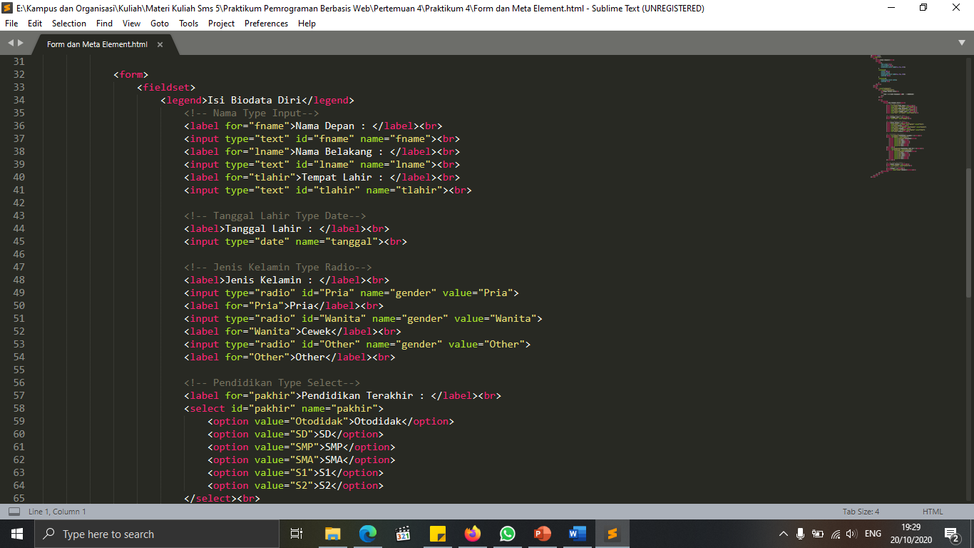

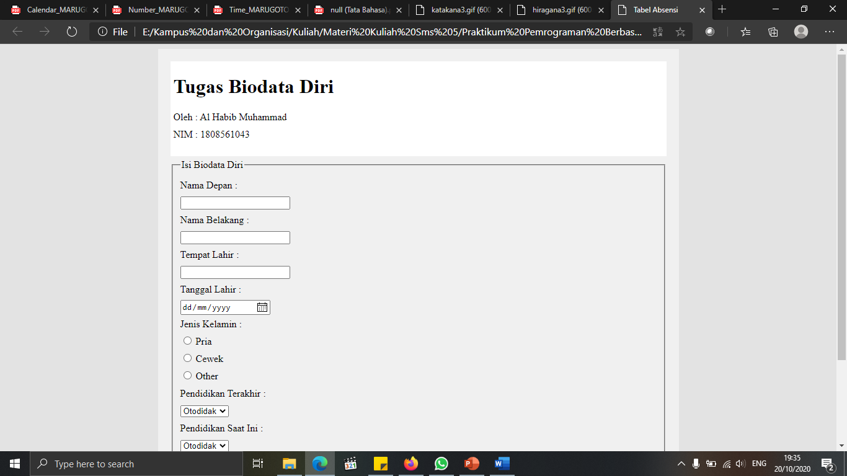

1. Type <input type="date">

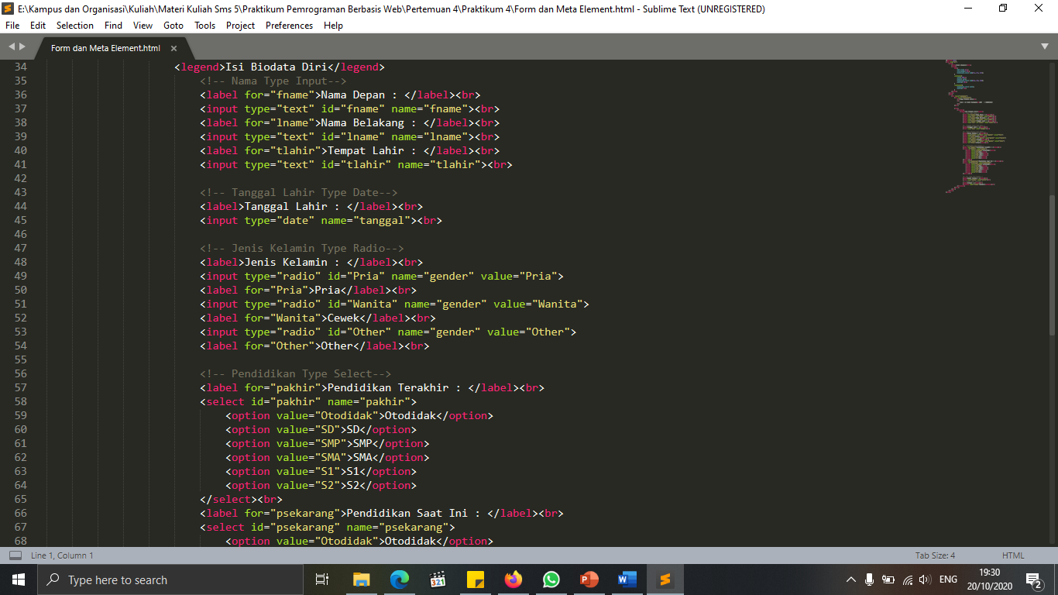

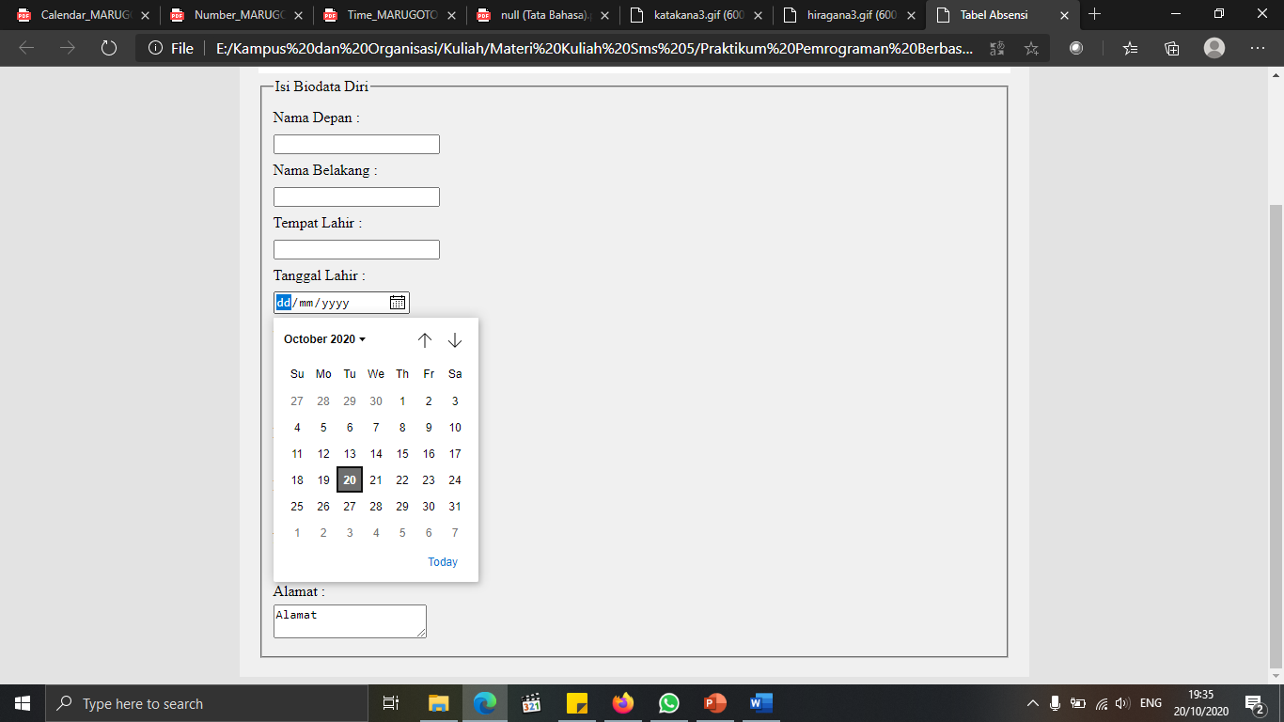

1. Type <Radio>



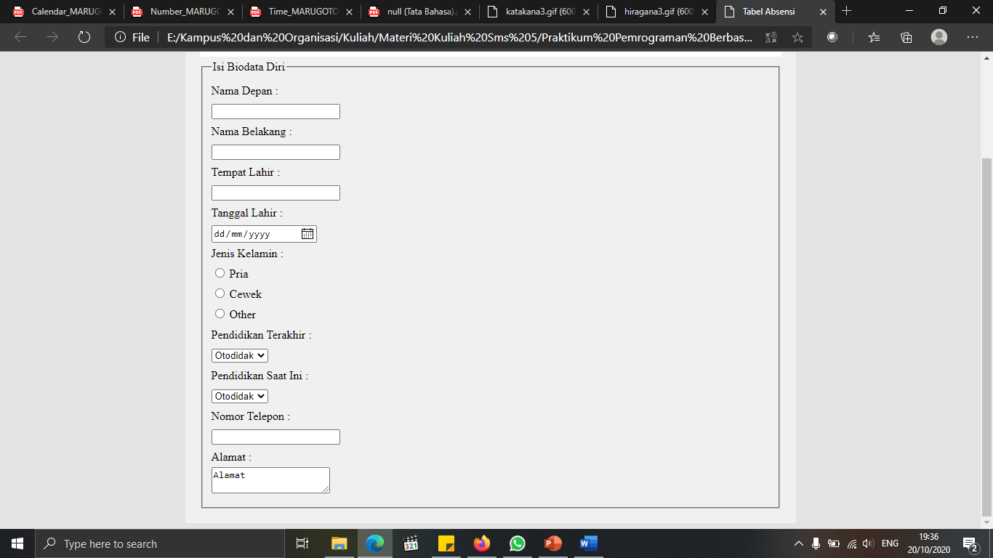

1. Type <select>

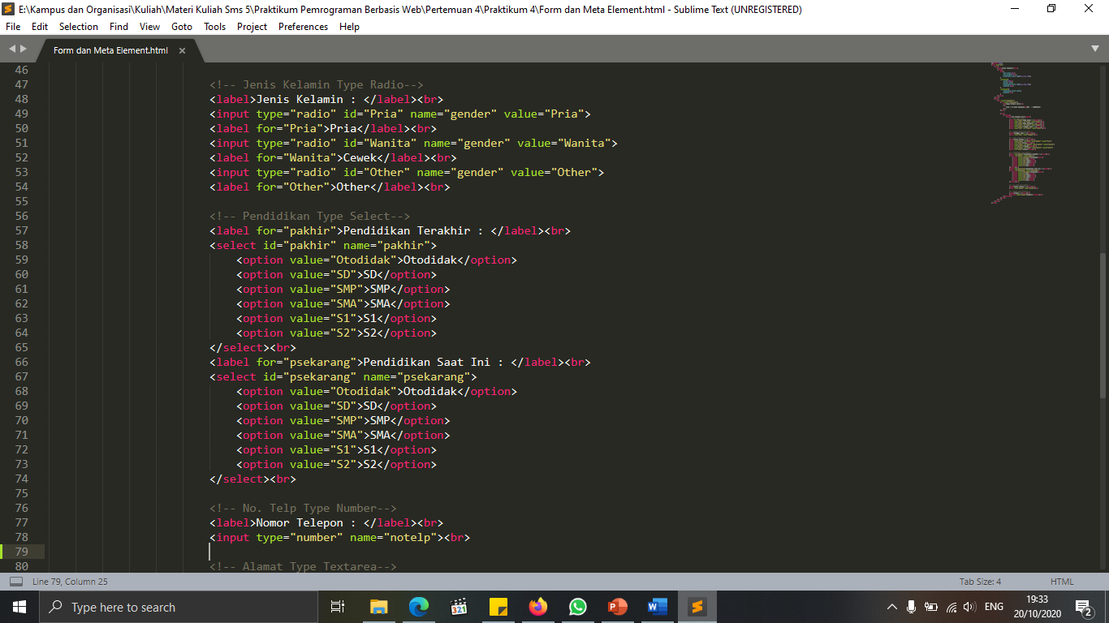

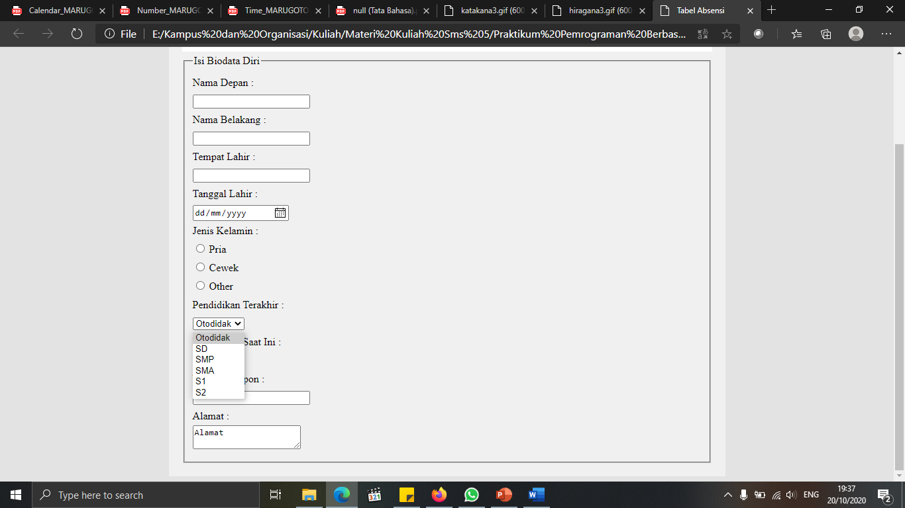

1. Type <number>

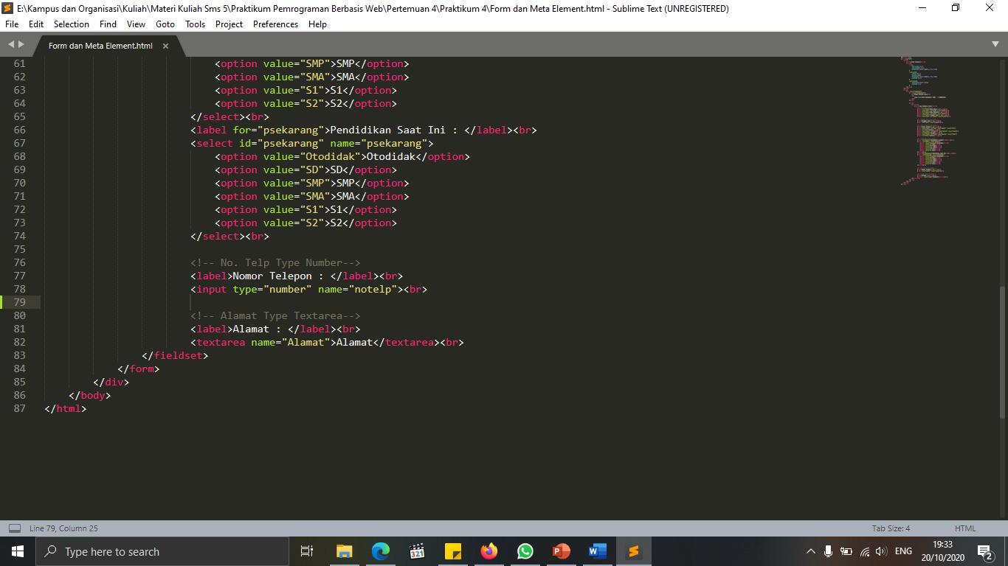

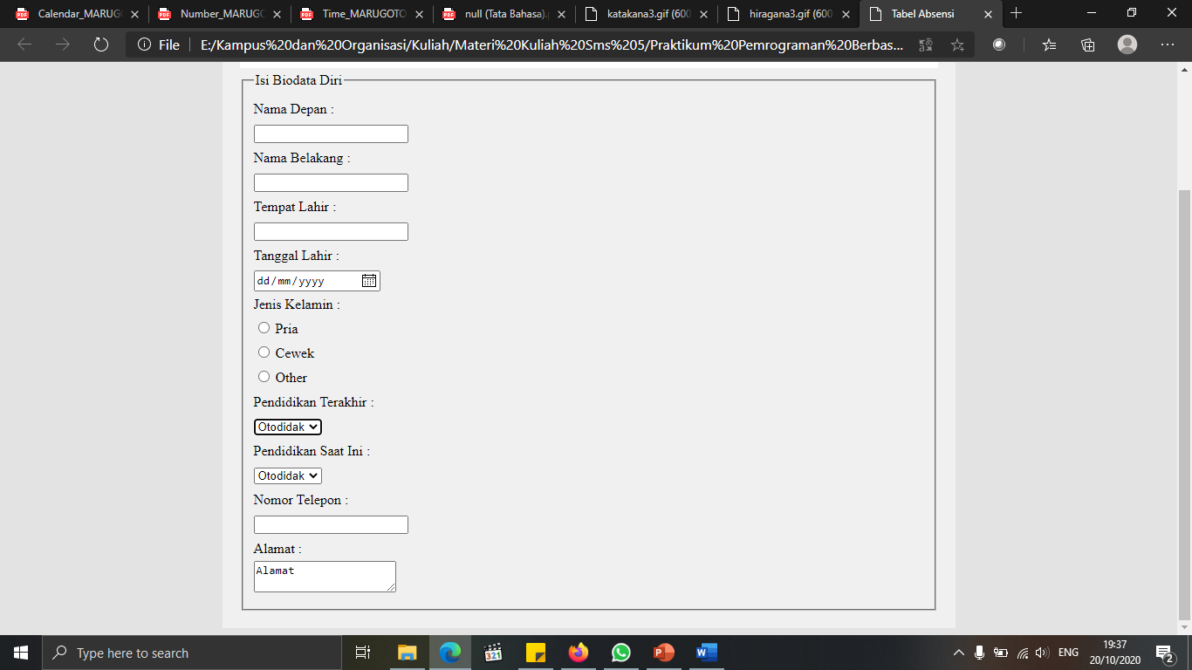

1. Type <textarea>

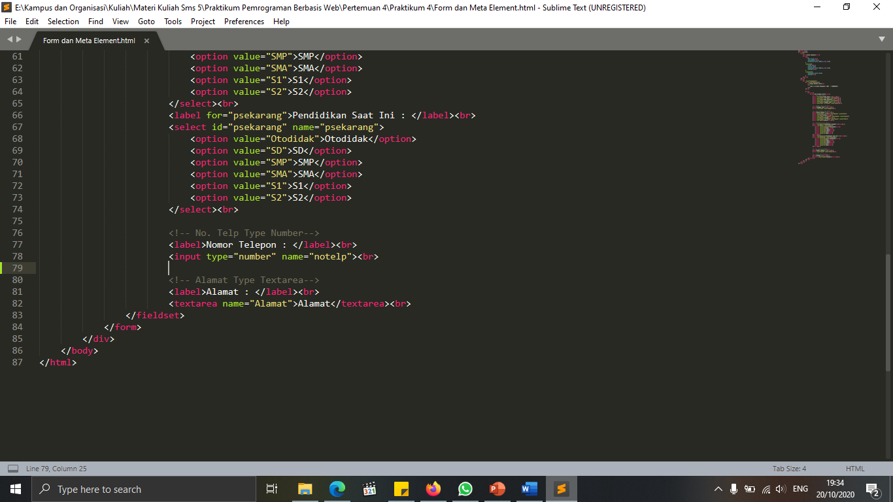

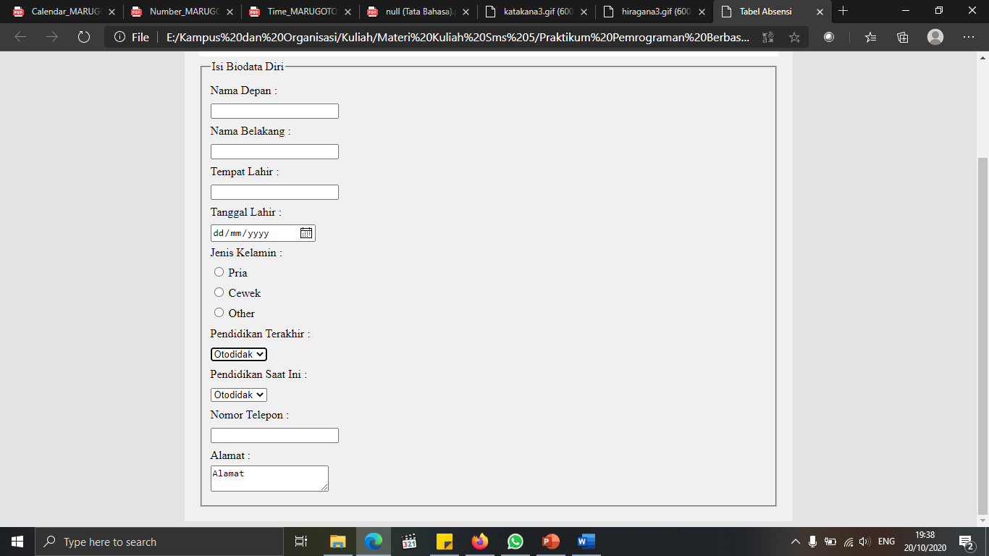

**BAB IV**

**PENUTUP**

**4.1. Simpulan**

Form merupakan tempat penginputan data sebelum diproses oleh sistem. Salah satunya adalah form login, form comment, form data user, dan lain sebagainya. Untuk proses penginputan data dari form akan kita bahas di materi PHP, MYSQL, dan javascript. Tag yang digunakan untuk membuat form ini adalah <form> yang didalamnya bisa berupa <input>, <textarea>, <opstion>, <select> dan sebagainya.

**4.2. Saran**

Saya sadar makalah ini masih banyak menemui kesalahan atau kurang lengkapnya informasi mengenai form dalam makalah ini. Maka dari itu, saya memohon maaf. Besar harapan saya untuk mengembangkan kembali pengetahuan saya. Saya juga mengharapkan saran-saran yang membangun dari pembaca.

**DAFTAR PUSTAKA**

Andre, 2013. *Dunia Ilkom.* [Online]   
Available at: https://www.duniailkom.com/belajar-html-cara-membuat-form-di-html-tag-form/  
[Accessed 20 10 2020].

Muhardian, A., 2018. *Petani Kode.* [Online]   
Available at: https://www.petanikode.com/html-form/  
[Accessed 20 10 2020].

Muzanni, n.d. *Males Ngoding.* [Online]   
Available at: https://www.malasngoding.com/belajar-html-membuat-form-pada-html/  
[Accessed 20 10 2020].